THÔNG TIN CHUNG VỀ SÁNG KIẾN

1. Tên sáng kiến: “Một số biện pháp rèn kỹ năng cho trẻ mẫu giáo 3 – 4 tuổi có ý thức giữ gìn bảo vệ môi trường”
2. Lĩnh vực áp dụng sáng kiến: Phát triển tình cảm kĩ năng xã hội
3. Tác giả:

4. Đơn vị áp dụng sáng kiến:

I. MÔ TẢ CÁC GIẢI PHÁP ĐÃ BIẾT
Như chúng ta đã biết, sự biến đổi khí hậu toàn cầu đang diễn ra ngày càng nghiệm trọng. Điều đó thể hiện rõ nhất ở việc thiên tai, dịch bệnh đặc biệt gần đây dịch bệnh Covid-19 đang diễn biến vô cùng phức tạp, làm ảnh hưởng nghiêm trọng đến chất lượng cuộc sống của con người. Chính vì vậy môi trường đang trở thành mối lo ngại hàng đầu của thế giới và giáo dục bảo vệ môi trường đang là vấn đề cấp bách mang tính toàn cầu cần được giáo dục cho mọi người và phải bắt đầu ngay từ lứa tuổi mầm non.Bởi vì giai đoạn lứa tuổi mầm non là giai đoạn rất quan trọng trong cuộc đời mỗi con người, đây chính là quá trình phát triển ở trẻ những hiểu biết sơ đẳng về môi trường, quan tâm đến các vấn đề về môi trường phù hợp với lứa tuổi, qua đó hình thành cho trẻ kỹ năng, thói quen tốt bảo vệ môi trường, tạo cơ sở cho việc hình thành nhân cách sau này của trẻ.
Trong những năm gần đây vấn đề giáo dục trẻ mầm non có ý thức giữ gìn và bảo vệ môi trường đã được một số giáo viên nghiên cứu đưa ra các sáng kiến, giải pháp để chia sẻ với đồng nghiệp như:
* Đề tài 1:“Một số biện pháp giáo dục bảo vệ môi trường cho trẻ mẫu giáo trong trường mầm non”của đồng chí Diệp Thị Vân Hương - giáo viên trường mầm non Tân Tiến - Bắc Giang. Năm viết 9/2019.

*Đề tài 2:“Một số biện pháp nâng cao ý thức bảo vệ môi trường cho trẻ mẫu giáo 3–4 tuổi trong trường mầm non”của đồng chí Lương Thị Thu Thuỳ giáo viên trường mầm non Hoa Thuỷ Tiên - Cẩm Giàng - Hải Dương. Năm viết 12/2017.
Qua nghiên cứu các đề tài trên tôi nhận thấy những ưu điểm và hạn chế:
- Ưu điểm: Để nâng cao chất lượng tổ chức các hoạt động giáo dục trẻ bảo vệ môi trường, các tác giả đã đưa ra được một số giải pháp như sau:
+ Xây dựng kế hoạch và môi trường giáo dục cho trẻ phù hợp.
+Cung cấp và tạo ra cơ hội để giáo dục ý thức bảo vệ môi trường cho trẻ.
- Hạn chế:
+ Các sáng kiến trên chưa đưa ra được giải pháp đổi mới hình thức tổ chức hoạt động giáo dục trẻ bảo vệ môi trường.
+ Chưa tận dụng các cơ hội, thời điểm để giáo dục trẻ bảo vệ môi trường. Chưa tạo ra nhiều cơ hội cho trẻ trải nghiệm, thực hành.
+ Công tác phối kết hợp giữa gia đình và nhà trường cùng giáo dục trẻ có ý thức bảo vệ môi trường chưa được quan tâm.
Trên đây là hai trong nhiều đề tài sáng kiến các bạn đồng nghiệp đã viết về vấn đề giáo dục trẻ bảo vệ môi trường, tuy nhiên chưa có đề tài nào tìm ra giải pháp rèn kỹ năng cho trẻ 3-4 tuổi có ý thức bảo vệ môi trường. Chính vì vậy, bằng những kiến thức chuyên môn, nghiệp vụ, kinh nghiệm của bản thân, tôi mạnh dạn đưa ra tìm ra giải pháp đổi mới hình thức, phương pháp giáo dục nhằm giáo dục trẻ có ý thức bảo vệ môi trường.
II. NỘI DUNG GIẢI PHÁP ĐỀ NGHỊ CÔNG NHẬN SÁNG KIẾN
1. Nội dung giải pháp mà tác giả đề xuất
Trong tổ chức các hoạt động giáo dục trẻ có ý thức bảo vệ môi trường tôi gặp phải một số khó khăn như: Thiết kế hoạt động giáo dục trẻ chưa phong phú nội dung, hình thức tổ chức; Tài liệu, tranh ảnh, video cung cấp kiến thức, tình huống về giáo dục trẻ bảo vệ môi trường chưa phong phú; Chưa quan tâm đến hình thức giáo dục trẻ có ý thức bảo vệ môi trường thông qua hoạt động trải nghiệm.Chính vì vậy đi sâu nghiên cứu và tìm ra giải pháp:“Một số biện pháp rèn kỹ năng cho trẻ mẫu giáo 3 – 4 tuổi có ý thức giữ gìn bảo vệ môi trường”.
Nội dung giải pháp cụ thể như sau:
* Giải pháp 1: Tự học tập và rèn luyện thói quen giữ gìn bảo vệ môi trường.
Muốn thực hiện tốt mục tiêu giáo dục bảo vệ môi trường, trước tiên cô giáo phải có nhận thức đúng về tầm quan trọng của việc giáo dục bảo vệ môi trường cho trẻ. Chính vì vậy tôi đã tự học tập, nghiên cứu các tài liệu để hiểu tầm quan trọng của môi trường sống, nắm chắc kiến thức về giáo dục bảo vệ môi trường, từ đó lựa chọn nội dung giáo dục bảo vệ môi trường cho trẻ.
Môi trường xung quanh đều là những điều bí ẩn mà trẻ cần khám phá. Bản thân trẻ chưa ý thức được hành động tốt và xấu, việc gì nên làm và không nên làm. Cô giáo luôn là tấm gương cho trẻ noi theo. Trước hết bản thân cô luôn giữ trang phục gọn gàng, sạch sẽ. Cô luôn thực hiện những cử chỉ, hành vi giữ gìn và bảo vệ môi trường để trẻ thấy được như: trong giờ ăn, khi chia cơm, cô làm rơi cơm xuống nền nhà, cô sẽ nhặt lên ngay bỏ vào đĩa và nói với trẻ “Thức ăn rơi xuống nền nhà rất bẩn, vì vậy cô sẽ nhặt bỏ vào đĩa đựng thức ăn vãi và lau tay vào khăn để các cháu không dẫm phải mất vệ sinh”. Hay giờ ăn phụ, khi cho trẻ ăn chuối, cô nhắc trẻ “Khi ăn chuối xong, con hãy bỏ vỏ vào trong rổ để hết giờ ăn cô cùng bạn trực nhật đem bỏ vào thùng rác để giữ lớp học luôn sạch sẽ”.....Trong giờ hoạt động ngoài trời, khi thấy những chiếc lá, hay vỏ bánh kẹo rơi trên sân, cô sẽ nhặt và cho vào thùng rác và chia sẻ cho trẻ biết “Thu gom rác sẽ giúp môi trường sạch đẹp, bớt ô nhiễm”.....
Để truyền cảm hứng, thông điệp “Hãy trồng cây xanh để bảo vệ môi trường sống” tới đồng nghiệp và trẻ tôi đã thiết kế tạo dựng cho hiên ở khu vực cửa lớp một khoảng nhỏ để trồng các loại cây hoa, cây leo tạo bóng mát và để làm đẹp quang cảnh lớp học. Hàng ngày tôi cùng trẻ chăm sóc, tưới cây. Trẻ tích cực nhờ bố mẹ mua cây ủng hộ lớp để làm phong phú hơn góc thiên nhiên nhỏ của lớp. Thông qua hoạt động trồng cây các bạn đồng nghiệp trong toàn trường đã cùng hưởng ứng tích cực trồng cây làm đẹp quang cảnh trường lớp, trẻ được thường xuyên tiếp xúc với thiên nhiên, cây hoa, cây cảnh nên tạo cho trẻ thói quen thích trồng cây và chăm sóc cây, có tình yêu với thiên nhiên.
Giải pháp 2: Tích hợp nội dung giáo dục bảo vệ môi trường cho trẻ vào các chủ đề, các thời điểm một ngày ở trường mầm non.
Giáo dục bảo vệ môi trường không phải là một môn học mà là một nội dung được tích hợp vào tất cả các hoạt động trong ngày của trẻ theo các chủ đề trong năm học. Căn cứ vào chương trình giáo dục mầm non, căn cứ vào nguyên tắc phát triển chương trình, tôi đã đưa ra được các nội dung giáo dục bảo vệ môi trường cho trẻ phù hợp các nội dung của chủ đề khác nhau, được tích hợp lồng ghép vào trong tất cả các hoạt động chăm sóc giáo dục trẻ ở mọi lúc, mọi nơi phù hợp như:
+ Chủ đề: Trường mầm non - Nội dung giáo dục là “Bỏ rác đúng nơi quy định khi được nhắc nhở, tiết kiệm điện, nước”
+ Chủ đề: Bản thân - Nội dung giáo dục là“Những việc tôi có thể làm (thực hiện một số quy định ở trường và ở nhà, quan tâm giữ gìn bảo vệ môi trường). Giữ gìn cơ thể khỏe mạnh”.
+ Chủ đề: Nghề nghiệp - Nội dung giáo dục là “Một số nghề làm đẹp môi trường. Yêu quý người lao động”.
+ Chủ đề: Thế giới thực vật- Tết Nguyên Đán - Nội dung giáo dục là “Cách chăm sóc và bảo vệ cây xanh. Nhận biết một số tập tục không tốt cho môi trường: hái lộc đầu xuân, đốt vàng mã…Cách bảo vệ môi trường (tiết kiệm thực phẩm, không hái lộc, không đốt pháo, không vứt rác bừa bãi, trồng cây đầu xuân)”.
+ Chủ đề: Thế giới động vật - Nội dung giáo dục là “Cách chăm sóc và bảo vệ các con vật gần gũi”.
+ Chủ đề: Nước và mùa hè - Nội dung giáo dục là “Một số đặc điểm cơ bản của mùa hè. Tác dụng và tác hại của gió, nắng, mưa. Một số nguyên nhân gây ô nhiễm nguồn nhiễm nguồn nước. Biện pháp bảo vệ nguồn nước”.
*Hoạt động học: Hoạt động học không phải là hoạt động quan trọng nhất, tuy nhiên đây là một hoạt động mà tất cả trẻ đều được tìm hiểu và khám phá trải nghiệm. Qua các giờ học trẻ được quan sát, tìm hiểu khám phá về các sự vật hiện tượng trong thiên nhiên, nhận biết được thực hành những việc làm có lợi, có hại tới môi trường, ảnh hưởng của môi trường bị ô nhiễm đến đời sống sức khỏe con người…Tôi dành thời gian nghiên cứu các giáo án tham khảo của Bộ GD&ĐT ban hành, giáo án của các bạn đồng nghiệp để có thêm hiểu biết, kinh nghiệm thiết kế hoạt động học đáp ứng được mục tiêu giáo dục đề ra, tạo hứng thú cho trẻ, thu hút trẻ tham gia vào các hoạt động
(Phụ lục 1: Giáo án Lĩnh vực phát triển TC- KNXH.
Đề tài: Bé giữ gìn vệ sinh môi trường).
* Hoạt động ngoài trời và hoạt động trải nghiệm: Thông qua hoạt động ngoài trời trẻ có cơ hội được thực hành, trẻ được tìm tòi, khám phá thiên nhiên, tìm hiểu xã hội qua đó trẻ học cách thích nghi với mọi điều kiện, hoàn cảnh khác nhau, rèn luyện ý thức tự lập, ý thức phối hợp để hoạt động tập thể, học cách ứng xử phù hợp với môi trường, có ý thức và kỹ năng giữ gìn bảo vệ môi trường
Đối với hoạt động ngoài trời, khi cho trẻ quan sát cảnh quan khuôn viên của trường, tôi cho trẻ tự nhận xét về hiện trạng vệ sinh môi trường tại thời điểm đó. Từ đó tôi tổ chức cho trẻ tham gia hoạt động lao động tự phục vụ như: nhặt lá cây, rác trên sân trường… Bên cạnh đó trẻ còn được tham gia vào các công việc chăm sóc cây cối như: tưới nước, nhổ cỏ, xới đất…
(Phụ lục 2: Ảnh tích hợp, lồng ghép giáo dục bảo vệ môi trường qua hoạt động ngoài trời và hoạt động trải nghiệm)
Trong hoạt động trải nghiệm bên cạnh việc cho trẻ tham gia các hoạt động trải nghiệm trong nhà trường thì hoạt động trải nghiệm ngoài nhà trường là cơ hội rất tốt để tổ chức lồng ghép hoạt động rèn trẻ kỹ năng, ý thức giữ gìn vệ sinh môi trường, chấp hành các quy định vệ sinh nơi cộng như: Tham quan doanh trại bộ đội: ngồi trên xe ô tô, trên đường đi tham quan, khi ăn bánh kẹo, uống sữa… tôi nhắc trẻ biết để gọn rác vào túi đựng và bỏ rác đúng vào nơi quy định. Khi trẻ được tham quan vườn rau của các chú bộ đội, giáo dục trẻ không dẫm chân lên luống rau…;Tham quan di tích lịch sử miếu Vua Bà, Đình An Hồng Phúc: giáo dục trẻ không ngắt lá, bẻ cành, vẽ bậy lên tường, …; Tham quan sân vận động xã: giáo dục trẻ không vứt rác bừa bãi xung quanh sân vận động....
*Hoạt động vệ sinh:Trước khi cho trẻ làm vệ sinh rửa tay, rửa mặt tôi trò chuyện với trẻ cách tiết kiệm nước như: Làm thế nào để tiết kiệm nước?. Tôi luôn nhắc trẻ vặn vòi nước vừa phải và vặn chặt vòi nước khi rửa tay xong. Qua hoạt động này sẽ dần hình thành cho trẻ thói quen sử dụng tiết kiệm nước.
*Hoạt động vui chơi: Thông qua trò chơi phân vai (ở từng chủ đề) trẻ nhập vai chơi, thực hiện thao tác của vai chơi: cô cấp dưỡng, chú công nhân xây dựng biết sử dụng tiết kiệm nguyên liệu, sắp xếp đồ dùng gọn gàng sau khi làm xong, xây dựng môi trường xanh sạch. Hay khi tham gia chơi ở góc học tập trẻ được chơi các bảng chơi, làm các bài tập phân loại nước sạch - nước bẩn, lựa chọn những hành vi đúng, sai với môi trường…qua đó kỹ năng bảo vệ môi trường của trẻ tốt hơn.
(Phụ lục 3: Ảnh tích hợp lồng ghép giáo dục BVMT vào hoạt động góc)
* Giờ ăn:Tôi động viên khích lệ trẻ ăn hết xuất, thức ăn thừa, vãi ra bàn nhặt vào đĩa vãi. Ăn xong xếp bát thìa vào nơi quy định gọn gàng. Khi trẻ uống nước dạy trẻ rót nước tránh làm đổ vãi nước ra ngoài.
* Hoạt động chiều: Ở hoạt động chiều, trong hoạt động dọn vệ sinh thường xuyên vào thứ 5 hàng tuần cô cùng trẻ chia thành các nhóm nhỏ lau đồ dùng đồ chơi trong các góc chơi...; Tổ chức hội thi tô tranh bảo vệ môi trường và trẻ cùng ngắm tranh, trò chuyện về nội dung các bức tranh.
*Hoạt động nêu gương và trả trẻ: Đây là một trong những hoạt động khi lồng ghép giáo dục đạt hiệu quả. Cô cho trẻ phát hiện và khen ngợi những hành vi tốt của trẻ đã thực hiện: bảo vệ môi trường, tiết kiệm nước khi rửa tay, cất dọn đồ dùng gọn gàng. Còn những trẻ có hành vi chưa có lợi cho môi trường thì cô nhẹ nhàng nhắc nhở. Qua đó trẻ sẽ cố gắng thực hiện những hành vi bảo vệ môi trường giống bạn để được khen ngợi.
Giải pháp 3: Làm đồ dùng đồ chơi từ những nguyên vật liệu, phế liệu
Tôi phát động phong trào mang tên “ Chung tay bảo vệ môi trường” để phụ huynh trực tiếp tham gia cùng trẻ.Với các nguyên liệu, phế liệu do cô giáo, phụ huynh và trẻ sưu tầm được, tôi tổ chức các giờ hoạt động hướng dẫn trẻ làm đồ dùng đồ chơi như: Các can dầu rửa bát, chai nước to tôi cắt bỏ phần miệng cho trẻ trồng các loại cây xanh đặt ở các giá đồ chơi ở lớp cho đẹp …
Tôi cùng trẻ sử dụng nguyên vật liệu làm thành các bức tranh về chủ đề “Bảo vệ môi trường” treo ở hành lang và trên tường của lớp học. Ngoài ra cô cùng trẻ còn trồng cây xanh trong lớp, nhà vệ sinh, treo các giỏ hoa ở lan can trước cửa lớp tạo môi trường xanh - sạch - đẹp. Nhà trường cũng vận động phụ huynh không hút thuốc lá, vứt rác bừa bãi ra môi trường. Điều này vừa tạo ra tấm gương tốt cho trẻ noi theo, hành động theo và tạo môi trường sống trong lành cho trẻ hiện tại và tương lai.
Mỗi lần hướng dẫn trẻ làm đồ chơi tôi đều cho trẻ biết ý nghĩa của việc tận dụng các phế liệu để làm đồ chơi: đó là góp phần bảo vệ môi trường, tiết kiệm được nguyên vật liệu, giảm bớt lượng rác thải lớn đang thải ra môi trường. Từ đó tạo sự hứng thú cho trẻ khi khám phá sử dụng các nguyên vật liệu, hình thành cho trẻ ý thức, hành vi tốt bảo vệ môi trường. Qua hình thức này, số lượng đồ dùng đồ chơi của lớp tôi thêm phong phú vừa tiết kiệm được kinh phí vừa giáo dục trẻ ý thức làm sạch môi trường
(Phụ lục 4: Ảnh đồ dùng đồ chơi sáng tạo từ các nguyên học liệu, phế liệu dễ kiếm để giáo dục bảo vệ môi trường).
Giải pháp 4: Phối kết hợp giữa gia đình và nhà trường giáo dục trẻ giữ gìn vệ sinh, bảo vệ môi trường.
Tuyên truyền tới phụ huynh tầm quan trọng của việc người lớn luôn phải là tấm gương cho trẻ noi theo, bố mẹ, ông bà phải mẫu mực trong các hành vi, đặc biệt là hành vi bảo vệ môi trường. Hướng dẫn phụ huynh giáo dục trẻ bảo vệ môi trường thông qua các hình thức như: Rèn thói quen bỏ rác đúng nơi quy đinh, đi vệ sinh đúng nơi quy định; cho trẻ làm một số công việc vừa sức, giúp bố mẹ quét sân, lau bàn ghế, cùng người thân chăm sóc cây cối....Thông qua buổi họp phụ huynh, qua nhóm Zalo của lớp tôi phổ biến và tuyên truyền cách nuôi dạy con như thế nào cho khoa học và cách giáo dục trẻ có ý bảo vệ môi trường mọi luc mọi nơi.
Đặc biệt như những ngày trẻ nghỉ học ở nhà để phòng dịch bệnh Covid - 19 tôi xây dựng kế hoạch hướng dẫn phụ huynh chăm sóc giáo dục cho trẻ tại nhà, gửi các đường link bài thơ, bài hát, câu truyện, các video hướng dẫn các hoạt động giáo dục dạy trẻ các kỹ năng bảo vệ môi trường vào trang zalo của lớp. Động viên trẻ, phụ huynh cùng tương tác, quay lại video gửi lại nhóm zalo để các phụ huynh cùng hưởng ứng tích cực.
2. Tính mới, tính sáng tạo:
2.1. Tính mới:
Tìm ra giải pháp nâng cao chất lượng giáo dục trẻ có ý thức bảo vệ môi trường với nội dung chơi phong phú đa dạng, phù hợp với trẻ 3-4 tuổi, sáng tạo trong việc phát triển chương trình, sử dụng các nhóm phương pháp giáo dục phù hợp đáp ứng được nhu cầu, khả năng của cá nhân trẻ. Lồng ghép tích hợp giáo dục trẻ ý thức bảo vệ môi trườngvào các hoạt động linh hoạt, phù hợp.
2.2. Tính sáng tạo:
- Sự sáng tạo thiết kế xây dựng môi trường hoạt động phong phú phù hợp và sử dụng những tình huống có thật đang diễn ra để trẻ trực tiếp thực hành trải nghiệm giúp hình thành kỹ năng bảo vệ môi trường cho trẻ.
- Tạo ra được một số đồ chơi, đồ dùng đẹp từ các nguyên vật liệu, phế liệu khác nhau phù hợp sở thích của trẻ khơi dậy trí tò mò, ham hiểu biết, phát triển khả năng thẩm mỹ ở trẻ.
3. Khả năng áp dụng, nhân rộng:
Sáng kiến đã được áp dụng thực hiện thành công, đạt hiệu quả cao tại khối mẫu giáo trường mầm non An Hồng huyện An Dương thành phố Hải Phòng.
Sáng kiến có khả năng nhân rộng trong các trường mầm non toàn huyện và thành phố hải Phòng
4. Hiệu quả, lợi ích thu được do áp dụng giải pháp:
a. Hiệu quả kinh tế:
Sau một thời gian áp dụng giải pháp rèn kỹ năng giữ gìn, bảo vệ môi trường cho trẻ, phụ huynh ủng hộ cho lớp 200 chai lọ nhựa, nhiều loại bìa, giấy, 10 chậu cây xanh…; làm mới được nhiều đồ dùng đồ chơi trong các góc (50 đồ dùng) góp phần giảm kinh phí đầu tư mua sắm đồ dùng đồ chơi cho nhà trường.
b. Hiệu quả về mặt xã hội:
Trẻ có hiểu biết về môi trường sống của con người, nhận biết được hành vi đúng sai của con người đối với môi trường, có ý thức, kỹ năng, thói quen bảo vệ môi trường. Trẻ chủ động trẻ mạnh dạn tự tin khi tham gia hoạt động tập thể và giao tiếp với mọi người xung quanh, yêu quý thiên nhiên nhiên, sống thân thiện với môi trường .
Áp dụng giải pháp trên góp phần giảm ô nhiễm môi trường (tận dụng các phế liệu như chai, lọ, vỏ hộp...không dùng tới để làm đồ dùng đồ chơi cho trẻ hoạt động), giúp giáo viên nâng cao kĩ năng làm đồ dùng đồ chơi, xây dựng và tổ chức hoạt động giáo dục bảo vệ môi trường.
c. Giá trị làm lợi khác:
- Giải pháp trên có thể làm tài liệu tham khảo cho giáo viên trong quá trình xây dựng và tổ chức các hoạt động giáo dục bảo vệ môi trường.
- Nâng cao chất lượng thực hiện chương trình giáo dục mầm non.
- Góp phần thực hiện tốt chuyên đề “Xây dựng trường mầm non lấy trẻ làm trung tâm”.
Trên đây là sáng kiến “Rèn kỹ năng cho trẻ mẫu giáo 3-4 tuổi có ý thức giữ gìn bảo vệ môi trường”mà tôi đã áp dụng thực hiện với phạm vi trường mầm non An Hồng trong năm học 2020 - 2021, bước đầu thực hiện và đã thu được những kết quả rất khả quan, song rất mong nhận được sự góp ý của các đồng chí lãnh đạo, đồng nghiệp để tôi thực hiện tốt các nhiệm vụ giáo dục trẻ.
Xin trân thành cảm ơn!
CƠ QUAN ĐƠN VỊ  ÁP DỤNG SÁNG KIẾN | An Dương, ngày 24 tháng 02 năm 2021  TÁC GIẢ SÁNG KIẾN  Chu Thị Lan Phương

Phụ lục 1 - Giáo án

Đề tài: Bé giữ gìn vệ sinh môi trường
Lĩnh Vực: Phát triển tình cảm kỹ năng xã hội
Chủ đề: Rác quanh bé.
Độ tuổi: Mẫu giáo 3-4 tuổi
Người soạn: Chu Thị Lan Phương

I. MỤC ĐÍCH YÊU CẦU
- Trẻ hiểu được lợi ích của việc bỏ rác đúng nơi quy định, hiểu được ý nghĩa và thực hiện được một số hành vi đơn giản để bảo vệ, giữ gìn vệ sinh môi trường.
- Phát triển tư duy, khả năng quan sát, sự khéo léo nhanh nhẹn cho trẻ thông qua các hoạt động trải nghiệm....
- Trẻ hứng thú, tích cực tham gia hoạt động. Thông qua hoạt động giáo dục trẻ ý thức bảo vệ, giữ gìn vệ sinh môi trường.
II. CHUẨN BỊ
- Băng nhạc “Bé quét nhà”, “Em vẽ môi trường màu xanh”
- Video bé vứt rác bừa bãi; video hình ảnh ô nhiễm môi trường và các hành động bảo vệ môi trường....
- Keo, kéo, băng dính, các sản phẩm - nguyên vật liệu được làm từ: vỏ hộp giấy báo, chai nhựa, túi ni lông, giấy màu...
III. TIẾN HÀNH
HĐ1: Ổn định .
- Cô cho trẻ xem video “Câu chuyện của bạn An” và trò chuyện về nội dung video: + Các con thấy gì?
+ Điều gì xảy ra khi bạn An vứt vỏ chuối xuống nền nhà?
+ Ngoài việc em bé bị ngã thì việc vứt rác bừa bãi ra nhà có ảnh hưởng gì?
+ Như vậy vứt rác bừa bãi ra nhà là đúng hay sai?
- Cô khẳng định lại ý kiến trẻ.
- Cho trẻ hát và vận động: Bé quét nhà.
HĐ2: Xem và đàm thoại các bức ảnh về những hành động bảo vệ và phá hoại môi trường.
- Cho trẻ xem video và trò chyện về các hành động trong video:
* Ảnh các hành động làm ô nhiễm môi trường:
+ Các con thấy gì?
+ Rác dưới sân trường là do ai vứt?....
+ Các cô bác vứt gì xuống sông? (ra đường phố)...
+ Làm như vậy là đúng hay sai? Vì sao?
* Ảnh môi trường bị ô nhiễm:
+ Vì sao cá lại chết?
+ Vì sao mọi người qua đây lại bịt mũi (đeo khẩu trang) kín?
+ Các con thấy cảnh vật quanh khu phố này có đẹp không? Vì sao?
* Ảnh các hành động bảo vệ môi trường?
+ Mọi người đang làm gì? Để làm gì?....
+ Các con thấy công việc của cô lao công như thế nào?
=> Cô kết luận và liên hệ giáo dục trẻ không vứt rác bừa bãi, giữ gìn vệ sinh môi trường, biết yêu quý kính trọng cô bác lao công....
HĐ3: Vì môi trường thân yêu.
*TC1: Ai đúng ai sai.
- Cách chơi: Cô chia trẻ thành hai đội có số lượng bằng nhau. Cô có các hành vi bảo vệ, giữ gìn vệ sinh môi trường và các hành vi gây ô nhiễm môi trường. Lần lượt trẻ lên chọn một hình ảnh quan sát kĩ sau đó gắn những hành vi bảo vệ, giữ gìn vệ sinh môi trường vào bên mặt cười, gắn những hành vi gây ô nhiễm môi trường vào bên mặt mếu.
- Luật chơi: Đội nào gắn ảnh đúng và nhiều hơn đội đó chiến thắng.
- Cô tổ chức cho trẻ chơi, nhận xét kết quả, tuyên dương hai đội.
*TC2: Phân xưởng tái chế rác:
- Cô giới thiệu đồ chơi (cái mũ) được làm từ NVL phế thải và hỏi trẻ:
+ Cô có gì đây?
+ Cái mũ này được làm từ gì?
- Cô giáo trẻ: Rác sau khi được thu gom, phân loại. Những loại vật liệu có thể tái chế như bao ni lông, giấy, vỏ lon bia, các loại hộp... con người sẽ sử dụng để tái chế thành các sản phẩm mới như: cái mũ, bình tưới cây…, những loại rác không thể tái chế sẽ được xử lí bằng hóa chất sau đó đem đi chôn lấp hoặc đốt làm thành các loại phân bón cho đất, cho cây trồng tốt tươi.
- Cô giới thiệu một số nguyên vật liệu bố mẹ trẻ thu gom cho lớp hoạt động và cô đã làm được một số các đồ dùng đồ chơi cô yêu cầu trẻ làm hoặc giúp cô hoàn thiện nốt các đồ dùng đồ chơi đó.
- Cô cho trẻ chia thành các nhóm làm, trang trí những các sản phẩm.
- Cô quan sát, gợi ý, hướng dẫn trẻ làm, động viên khuyến khích trẻ.
- Cho trẻ đi và biểu diễn cùng với các sản phẩm mình làm được theo nhạc “Em vẽ môi trường màu xanh”
Phụ lục 2

Ảnh tích hợp, lồng ghép giáo dục bảo vệ môi trường qua hoạt động ngoài trời và hoạt động trải nghiệm

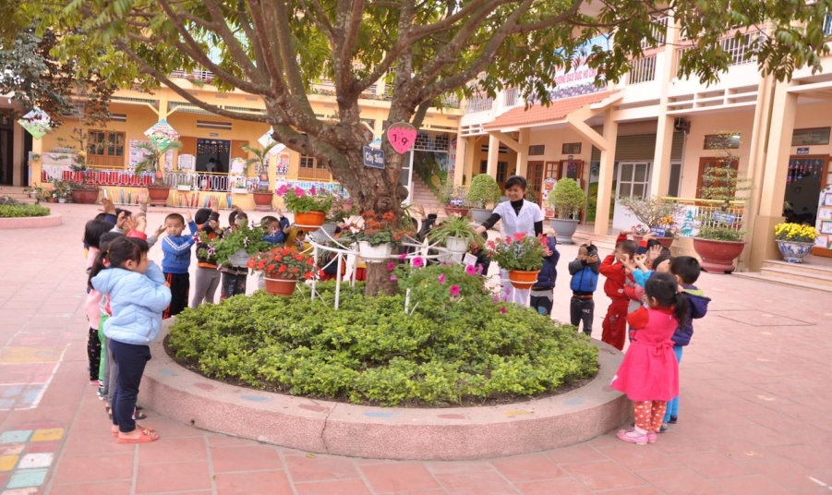 | 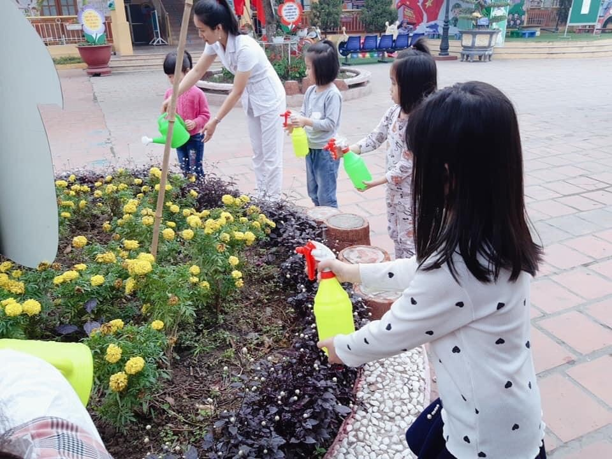

Phụ lục 3
Ảnh tích hợp lồng ghép giáo dục bảo vệ môi trường vào hoạt động góc

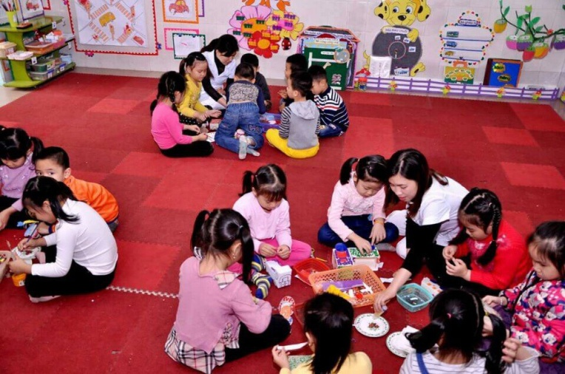 | 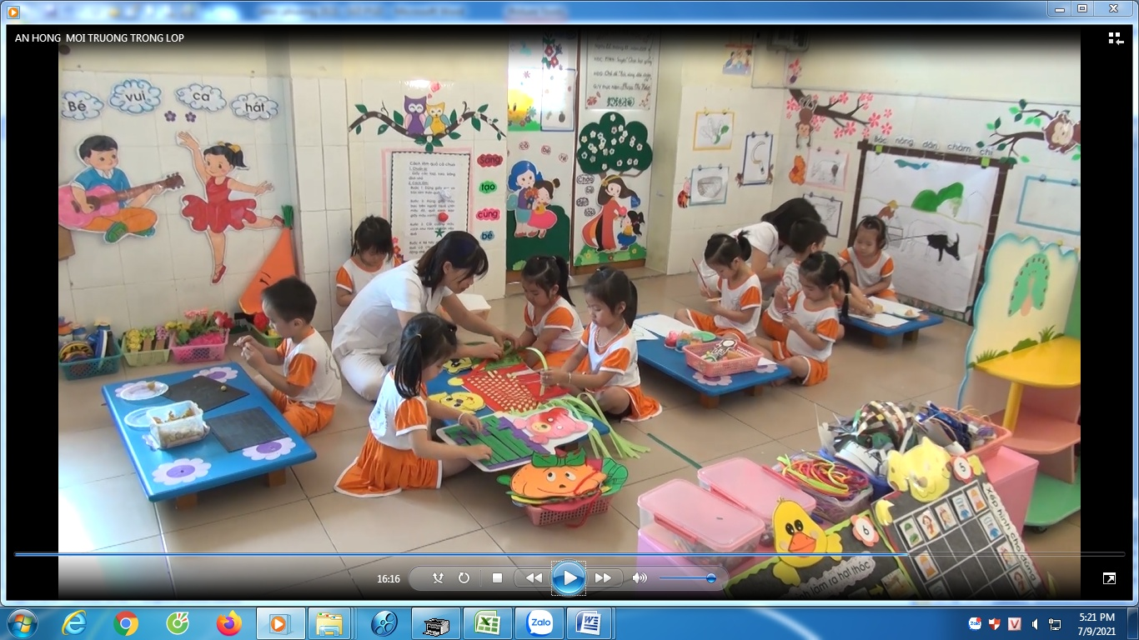
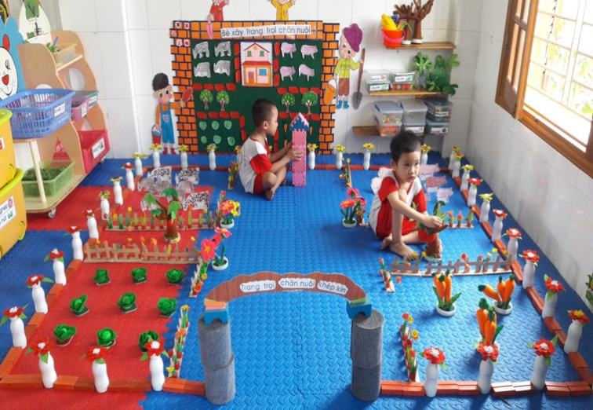 | 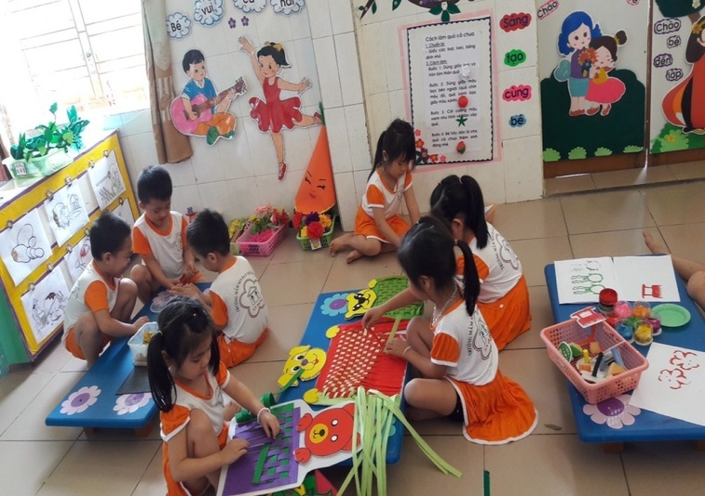

Phụ lục 4

Ảnh đồ dùng đồ chơi sáng tạo từ các nguyên học liệu, phế liệu dễ kiếm để giáo dục bảo vệ môi trường

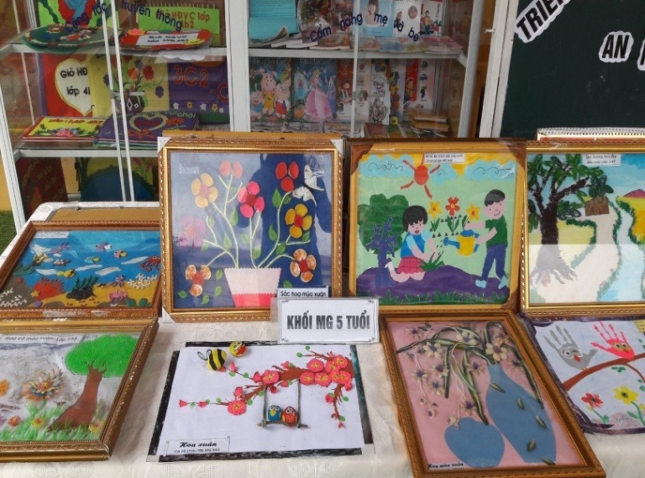 | 